Любит нос везде совать:
И чертить, и рисовать.
Все раскрашиваем сами
Разноцветными носами.

Карандаш - фокусник

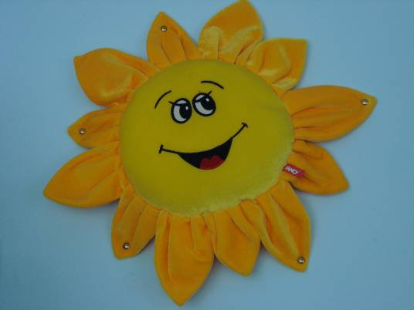

Здравствуй, мой маленький друг!
Я веселый карандаш-фокусник. А ты любишь фокусы? Давай вместе их показывать?

Это круг, кружок, кружочек. Смотри, во что я его превращаю.

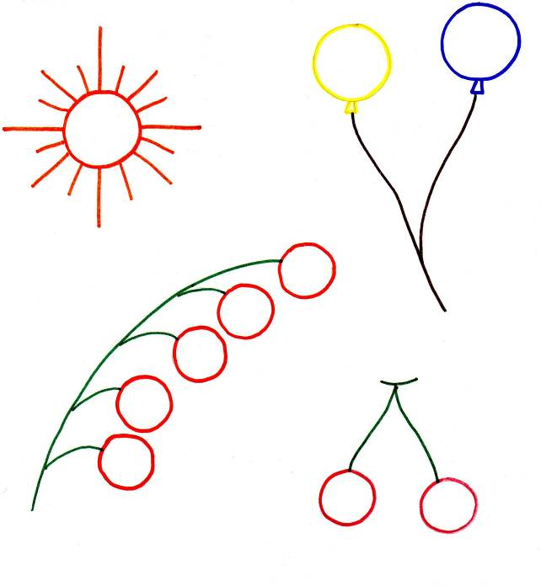

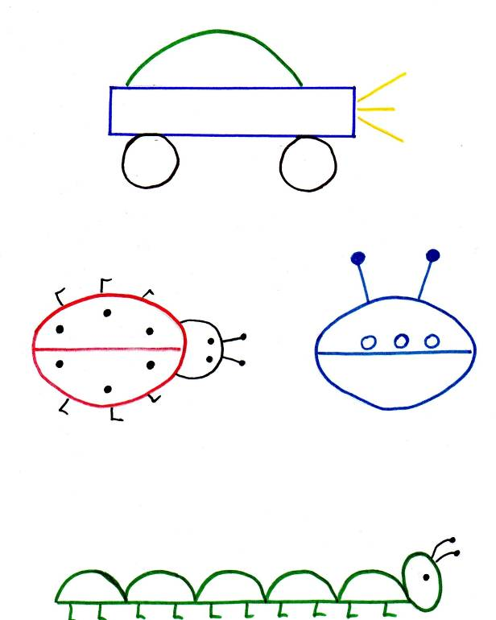

Задание от карандаша
попробуй нарисовать такие картинки, раскрась их, придумай свои рисунки из круга и маленькой горки.

А теперь смотри, во что я превращаю маленькую горку, вот такую.

